Instituto Superior Tecnológico de Guayaquil

Desarrollo Del Software

Nombre: Cesar Alexander

Apellido: Sánchez León

Curso: 3 “H”

Docente: CARLOS LUIS PAZMIÑO PALMA

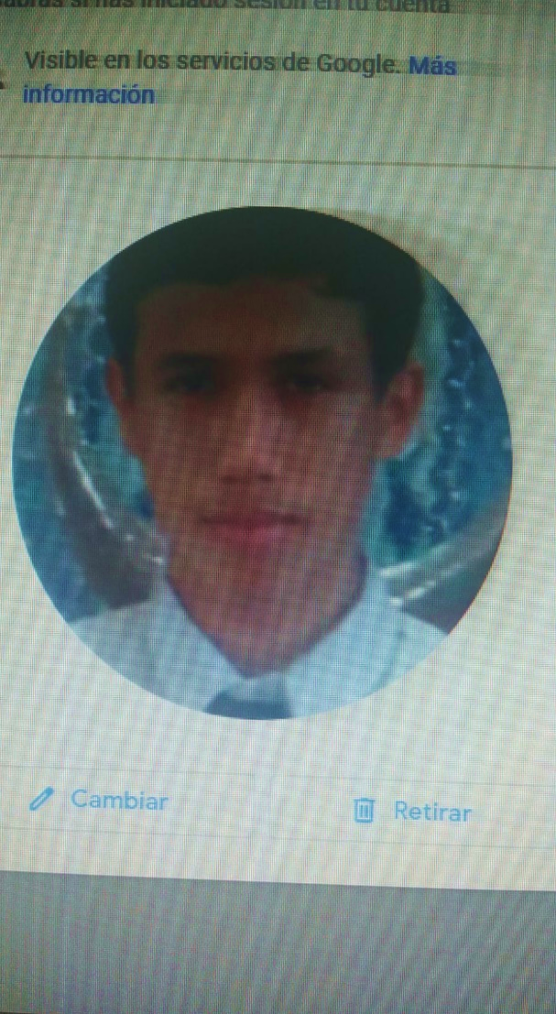

Índice:

¿Qué es Django?...............................................................................................

¿Qué es la máquina virtual en Django?...........................................................

¿Qué es MVT en Django?................................................................................

Crear un proyecto con la máquina virtual……………………………………

Descargar los instaladores de Django al proyecto……………………………

Crear un proyecto para programar en Django………………………………..

Ejecutar el proyecto y el mensaje de felicitaciones…………………………..

Crear una Apps core…………………………………………………………

¿Qué es la Carpeta Templates?........................................................................

¿Qué es la Carpeta stactic?...............................................................................

Crear un archivo base html en la APPS core…………………………………

Como se llaman a los CSS desde el archivo base html………………………

Como consume un archivo hijo html al utilizar la herencia del archivo base html……..

Crear un view que llame al html hijo………………………………………..

Crear la urls que llame al views……………………………………………..

Integrar la aplicación APPS core al proyecto principal……………………..

Crear las tablas del sistema de usuarios para utilizar el panel de administración…………….

Crear un usuario para poder ingresar al Panel de Administración………..

Que es un modelo en Django……………………………………………..

Crear un modelo en Django…………………………………………………..

Migrar el Modelo a la base del Panel de Administración.

Integrar el Modelo al Panel de Administración.

Ingresar información al modelo por el Panel de Administración.

Realizar la consulta de todo lo ingresado en el modelo desde el views.

Mostrar los datos guardados en el modelo al html hijo.

1.- ¿Qué es Django?

Es un framework de aplicaciones web gratuito y de código abierto (open source) escrito en Python. Un framework web es un conjunto de componentes que te ayudan a desarrollar sitios web más fácil y rápidamente.

2.- ¿Qué es la máquina virtual o entorno virtual en Django?

El entorno de desarrollo es una instalación de Django en tu computadora local que puedes usar para desarrollar y probar apps Django antes de desplegarlas al entorno de producción.

3.- ¿Qué es MVT en Django?

Si tenéis experiencia en el mundo de la programación seguro que habéis oído hablar del famoso patrón MVC: Modelo-Vista-Controlador. Django redefine este modelo como MVT: Modelo-Vista-Témplate.

Django redefine este modelo como MVT: Modelo-Vista-Témplate.

**Crear un proyecto con la máquina virtual**

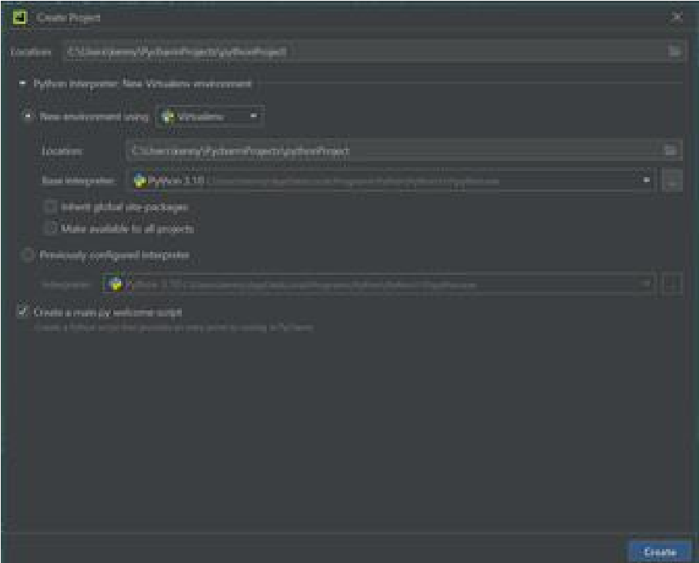

**Descargar los instaladores de Django al proyecto**

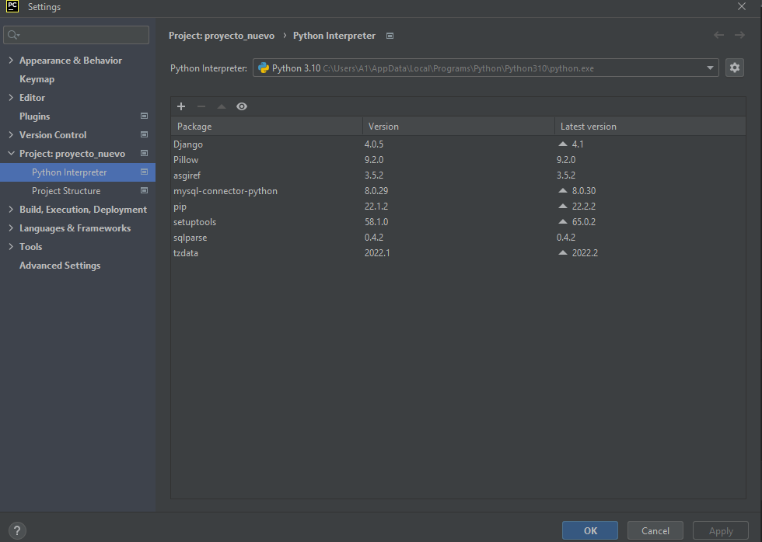

**Crear un proyecto para programar en Django**

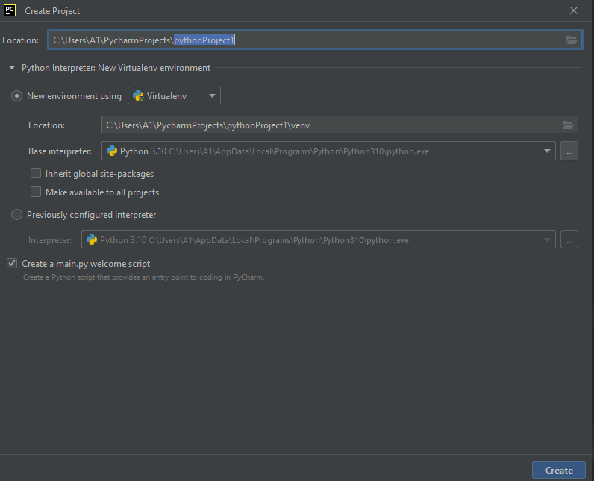

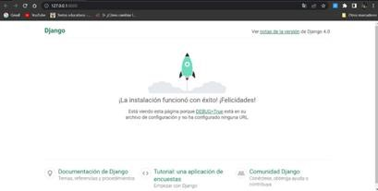**Ejecutar el proyecto y el mensaje de felicitaciones**

**Crear una Apps core**

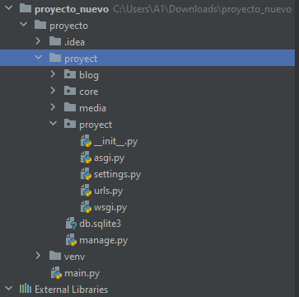

**¿Qué es la Carpeta Templates?**

Los templates son los archivos que contienen el código de las páginas de su web site. Se trata, entre otras cosas, de determinar cómo las informaciones van a aparecer en la pantalla.

**¿Qué es la Carpeta static?**

Esta carpeta contiene todos los archivos de estilos: **css** y **scss**, archivos de comportamientos **JavaScript**, imágenes incluidas dentro del theme y el archivo **checkout.scss.tpl**.

**Crear un archivo base html en la APPS core**

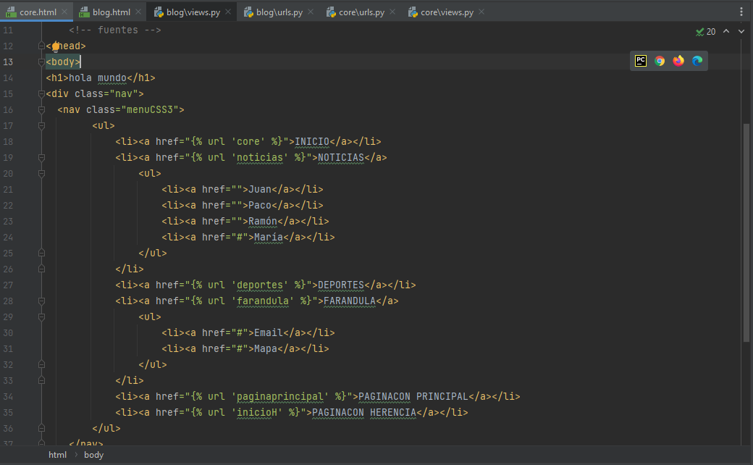

**Como se llaman a los CSS desde el archivo base html**

Hay 3 formas de utilizar CSS en tu documento HTML:

**Estilos CSS internos**

Puedes añadir CSS en tu HTML escribiendo la etiqueta <style></style> y declarando el CSS deseado en su interior. Esta etiqueta debería estar comprendida entre la etiqueta de apertura y cierre del elemento <head>.

**Estilos CSS en línea**

Otra forma de utilizar CSS es aplicarlo al elemento HTML en cuestión. Para hacerlo, sólo tendrás que escribir el atributo HTML style="" y añadir el código CSS entre las dos comillas.

**Estilos CSS externos**

Esta es la forma recomendada de usar CSS en tu sitio web. Para ello, tendrás que crear un archivo externo en la carpeta donde esté tu proyecto y con la etiqueta <link rel="stylesheet" src=""> llamar a ese archivo desde el HTML donde quieras que dichas reglas CSS tengan efecto. Quedaría tal que así:

<!DOCTYPE html>

<html lang="es">

<head>

<meta charset="UTF-8">

<title>Document</title>

<link rel="stylesheet" href="css/style.css">

</head>

<body>

<p>Hola</p>

</body>

</html>

**Como consume un archivo hijo html al utilizar la herencia del archivo base html**

La herencia permite compartir automáticamente métodos y datos entre clases, subclases y objetos. La herencia está fuertemente ligada a la reutilización del código en la OOP. Esto es, el código de cualquiera de las clases puede ser utilizado sin más que crear una clase derivada de ella, o bien una subclase.

**Crear un view que llame al html hijo**

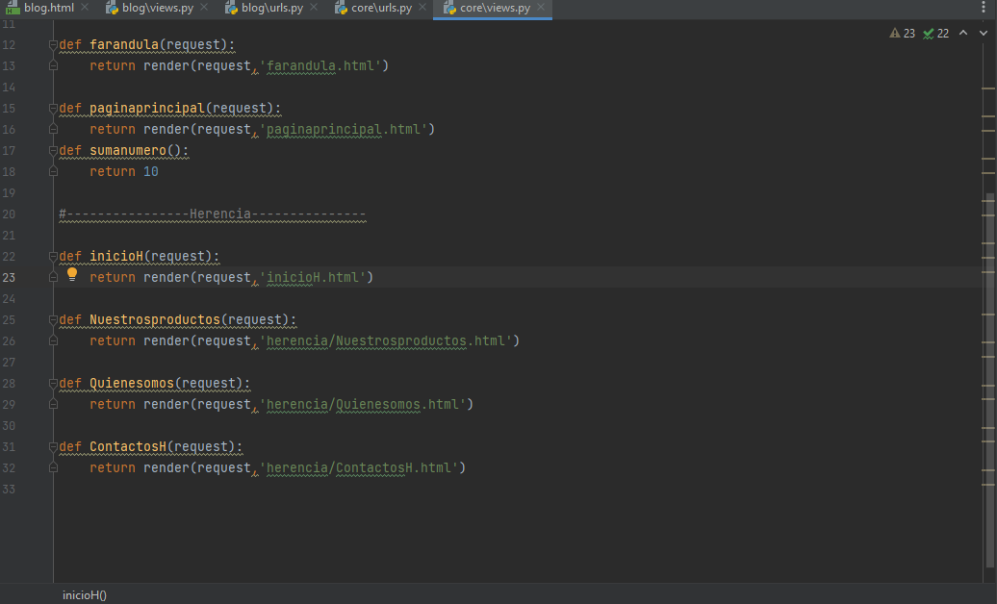

**Crear la urls que llame al views**

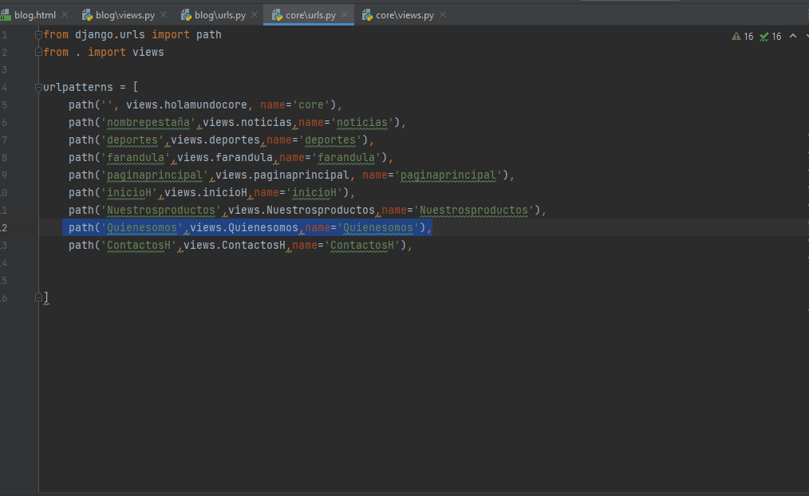

**Integrar la aplicación APPS core al proyecto principal**

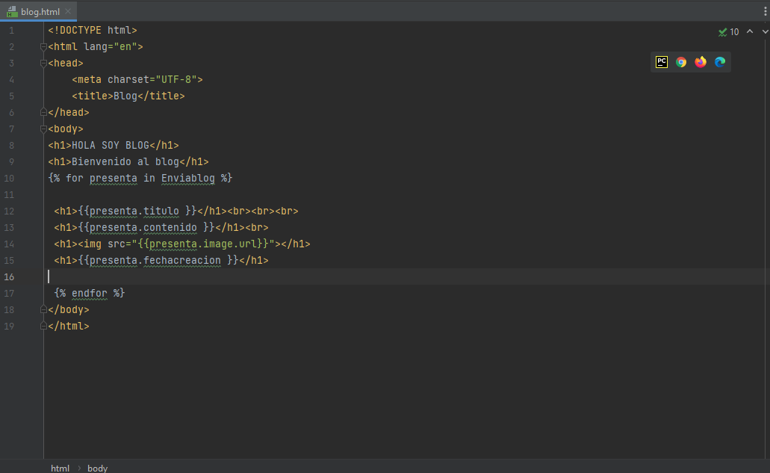

**Crear las tablas del sistema de usuarios para utilizar el panel de administración**

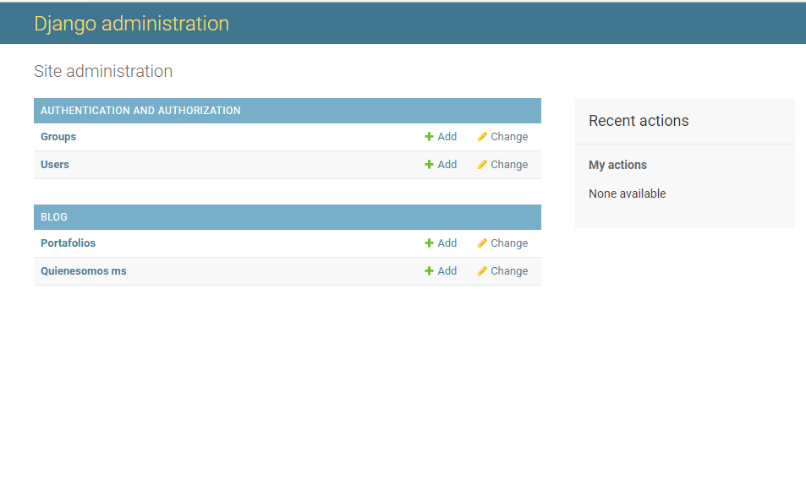

**Crear un usuario para poder ingresar al Panel de Administración**

Python manage.py createsuperuser

Username (leave blank to use 'Sanchez09'): proyecto1

## **Email address:** cesaralexandersanchezleon@gmail.com

Password:

Password (again):

**Que es un modelo en Django**

Un modelo en Django es un tipo especial de objeto que se guarda en la base de datos. Una base de datos es una colección de datos. Es un lugar en el cual almacenarás la información sobre usuarios, tus entradas de blog, etc. Utilizaremos una base de datos SQLite para almacenar nuestros datos.

**Crear un modelo en Django**

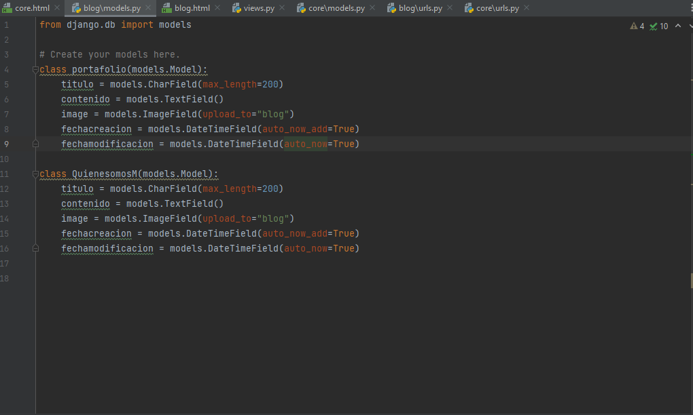

**Migrar el Modelo a la base del Panel de Administración.**

**Hay 2 formas:**

manage.py makemigrations blog ---- python

manage.py migrate blog

**Integrar el Modelo al Panel de Administración.**

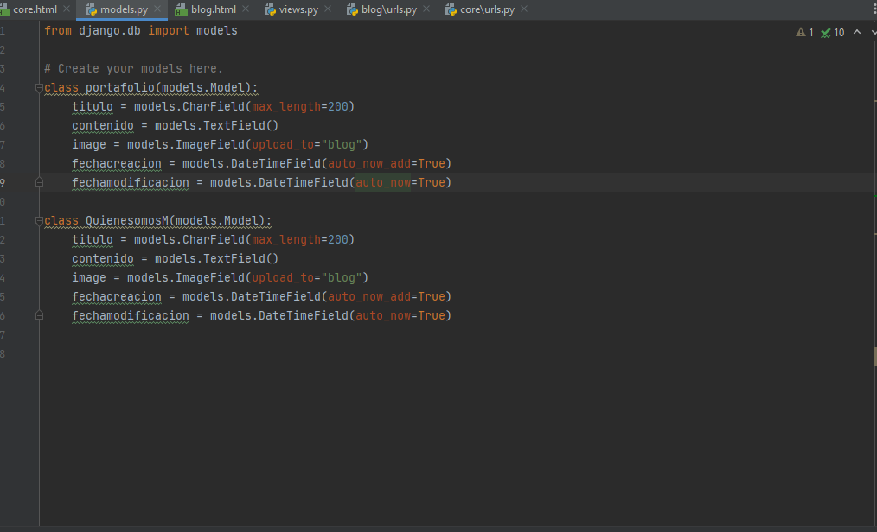

**Ingresar información al modelo por el Panel de Administración.**

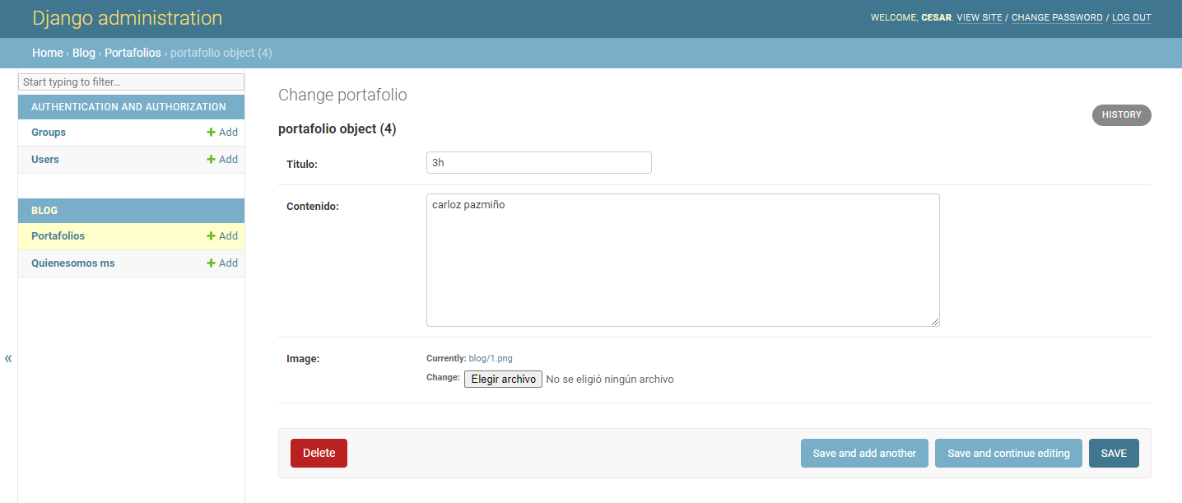

**Realizar la consulta de todo lo ingresado en el modelo desde el views.**

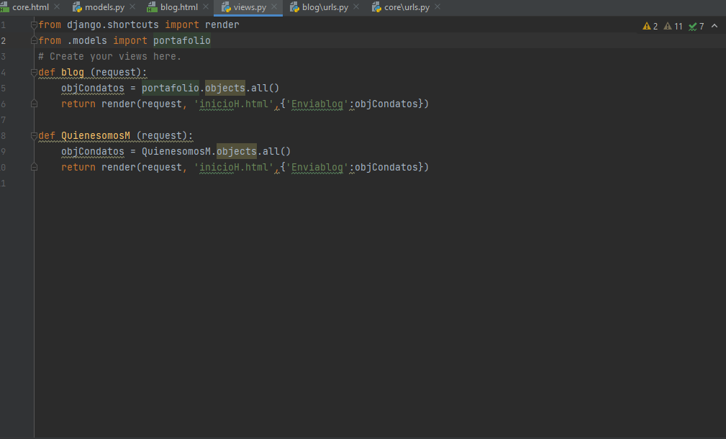

**Mostrar los datos guardados en el modelo al html hijo.**

